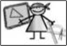
MATEMÀTIQUES GEOMETRIA
Nom: .......................................... Data: .............................

Figures Geomètriques
1.- Estem recollint material per construir una estació meteorològica i l'anem
guardant en diferents capses:
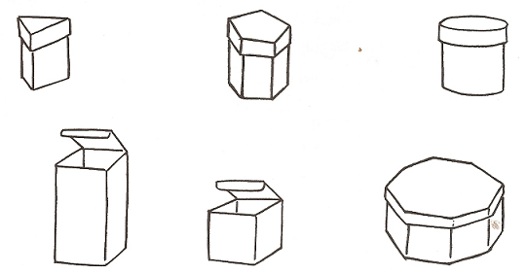
- Segueix les indicacions per desar els objectes que necessitem:
- Desarem el pluviòmetre en una de les capses que té forma de prisma
quadrangular. Pinta-la de color blau.
- L'anemòmetre el desarem a la capsa que té forma de cub. Pinta-la de color groc.
- Finalment, posarem el baròmetre a la capsa que té forma de prisma octogonal.
Pinta-la de color verd.
- Hi ha alguna capsa que no tingui forma de prisma? Encercla-la.

2.- Els objectes tenen formes geomètriques:
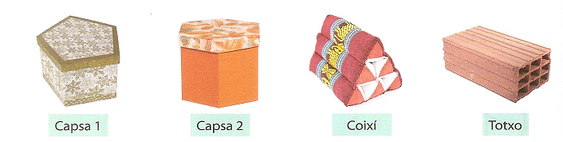

- Són prismes, aquests objectes? Comprovem-ho. Completa.

OBJECTE | TÉ  BASES? | QUANTES? | TÉ CARES  LATERALS? | QUANTES? | ÉS UN PRISMA | NOM
Capsa 1
Capsa 1
Capsa 1
Capsa 1

- Marca en tots els objectes, de color verd els vèrtexs i de color groc les arestes.
3.- Completa:
OBJECTE | CARES LATERALS | VÈRTEXS | ARESTES
Capsa 1
Capsa 1
Coixí
Totxo

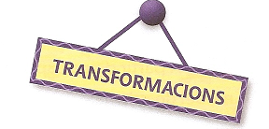
4.- Observa la imatge. Hem agafat dos cubs
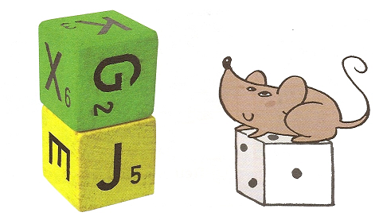
i hem fet un nou cos geomètric:

- Com es diu el nou cos geomètric? _____________________________________
- Ha canviat el nombre de cares? ______________________________________
- I el de vèrtex i el d’arestes? _________________________________________
- Què ha canviat, doncs? _____________________________________________
________________________________________________________________
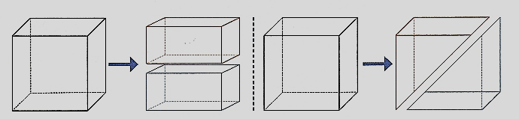
5.- Ara, agafem un cub i el partim per la meitat:

- Quins cossos geomètrics hem obtingut?
- El primer cub l’hem transformat en dos ________________________________
- El segon cub l’hem transformat en dos _________________________________

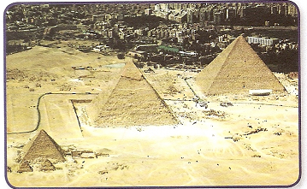
5.- Observa la imatge. Com
s’anomenen aquestes figures?
_______________________

- Observa una piràmide i completa les taules:
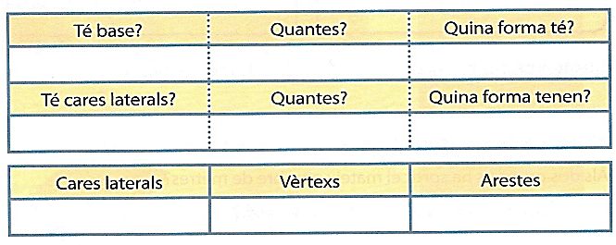

- Creus que amb aquesta figura podríem construir una piràmide quadrangular? __________.
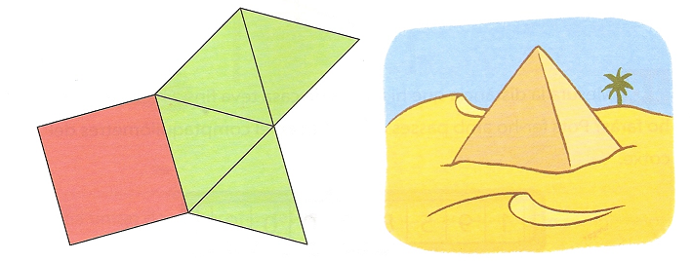

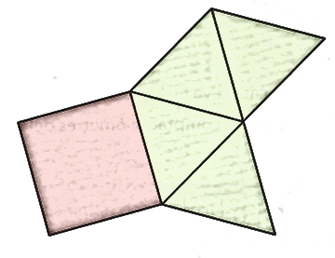
- Prova-ho. Retalla-la.

6.- A la sala de material del gimnàs ens hem trobat tots aquests objectes:
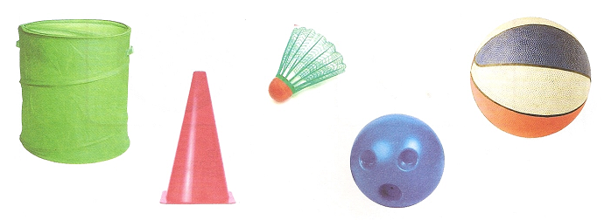

La Marta diu que són cossos rodons. Hi estàs d'acord? _______.
- Encercla de color taronja els que s'assemblen al con, de color verd els que s'assemblen al cilindre i de color blau els que s'assemblen a l'esfera.
Observa les figures i completa la taula:
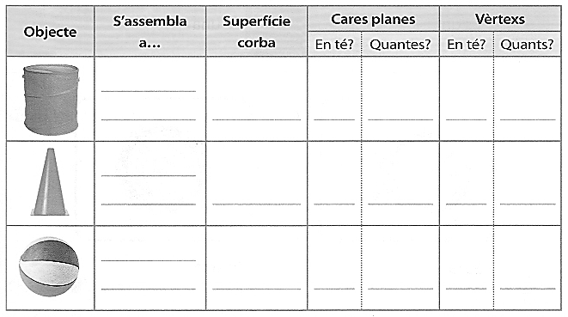
- Les pilotes poden rodolar en qualsevol direcció? ______ .
- I el con, tal com està col·locat, pot rodolar? ______ .

